UBND QUẬN CẦU GIẤY  TRƯỜNG THCS MAI DỊCH  ĐỀ SỐ 01 | ĐỀ KIỂM TRA HỌC KÌ II  Năm học 2016 – 2017  Môn: Toán - Lớp: 7  Thời gian: 90 phút
Họ và tên: ……………………………………………… Lớp: ………………
Phần I: Trắc nghiệm khách quan (2,0 điểm)
Em hãy viết vào bài làm chữ cái đứng trước phương án mà em chọn
1) 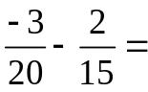
A.  B. 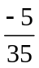 C. 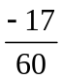 D. 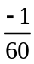
2) ( 0,125) ⁴ . 8⁴ =
A. 1000 B, 100 C. 10 D. 1
3) Cho x, y tỉ lệ nghịch với nhau với x = 5 thì y = 10. Hệ số tỉ lệ là :
A. 2 B. 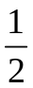 C. 15 D. 50
4) Tam giác ABC vuông tại B có góc C là 30⁰, số đo của góc A là :
A. 30⁰ B. 60⁰ C. 90⁰ D. 150⁰
Phần II: Tự luận (8,0 điểm)
Bài 1. (1,5 điểm) Thực hiện phép tính:
a) 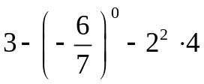 b) 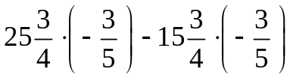 c) 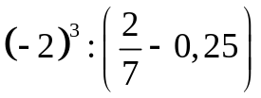
Bài 2. (1,5 điểm) Tìm x biết :
a) 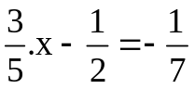 b) 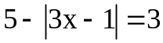 c) 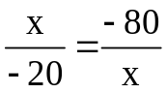
Bài 3 ( 1,5 điểm) : Hưởng ứng phong trào trồng cây, khối học sinh lớp 7 tham gia trồng ba loại cây : phượng, bạch đàn và tràm. Số cây phượng , bạch đàn và tràm tỉ lệ với 2 ; 3 và 5. Tính số cây mỗi loại, biết rằng tổng số cây của cả ba loại là 120 cây.
Bài 4 ( 3,0 điểm) Cho tam giác ABC có AB = AC. Gọi D là trung điểm của cạnh BC. Trên cạnh AB và AC lần lượt lấy hai điểm M và N sao cho AM = AN.
- Chứng minh : ΔABD = ΔACD
- Chứng minh : DM = DN
- Chứng minh : MN//BC
Bài 5. ( 0,5 điểm): Cho 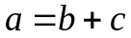 và 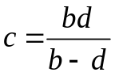 với 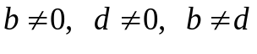 .
Chứng minh rằng : 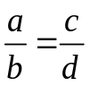
__________ HẾT __________
BIỂU ĐIỂM, HƯỚNG DẪN CHẤM MÔN TOÁN
LỚP 7
Năm học 2016 – 2017
I. Trắc nghiệm: C, D, D, B
Bài | Hướng dẫn chấm | Điểm
Bài 1  (1,5 điểm) | c)  - Viết được thành 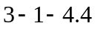  - Tính được kết quả bằng: 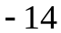  Học sinh chỉ tính được 1 lũy thừa cũng cho 0,25 điểm) | 0,25 điểm  0,25 điểm
Bài 1  (1,5 điểm) | b) 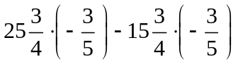  - Nhóm được 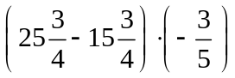  - Tính được kết quả bằng: - 6 | 0,25 điểm  0,25 điểm
Bài 1  (1,5 điểm) | c) 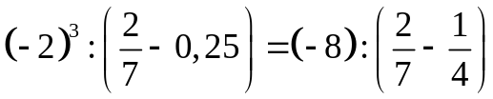  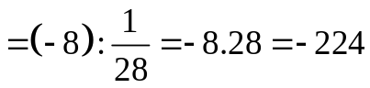 | 0,25 điểm  0,25 điểm
Bài 2  (1,5 điểm) | 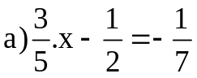  Tính được: 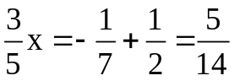  KL : 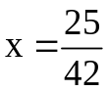 | 0,25 điểm  0,25 điểm
Bài 2  (1,5 điểm) | 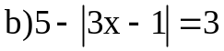  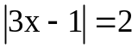  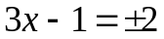  từ đó tìm được 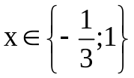 | 0,25 điểm  0,25 điểm
Bài 2  (1,5 điểm) | 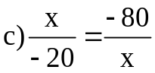  - Suy ra được : 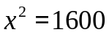  - Tìm được 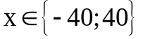 | 0,25 điểm  0,25 điểm
Bài 3  (1,5 điểm) | - Gọi số cây phượng, bạch đàn và tràm lần lượt là x , y và z ( cây), 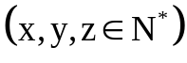  - Lập được tỉ lệ thức : 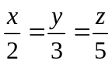 và x + y + z = 120  - Áp dụng t/c của dãy tỉ số bằng nhau tính được x = 24 , y = 36 ,  z = 60  Trả Lời: Vậy số cây phượng là 24 cây, số cây bạch đàn là 36 cây, số cây tràm là 60 cây. | 0,25điểm  0,5điểm  0,5điểm  0,25điểm
Bài 4  3,0điểm | 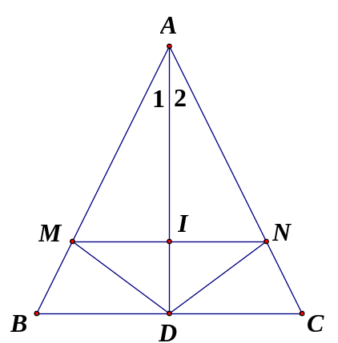 vẽ đúng câu a + GT-KL | 0,5điểm
 | a) (1đ)  Xét ∆ABD và ∆ACD có : 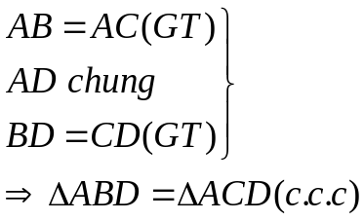 | 0,75 điểm  0,25điểm
 | b) (1đ) Vì ∆ABD = ∆ACD (cmt) 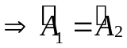 (2 góc tương ứng)  Xét ∆ADM và ∆ADN có :  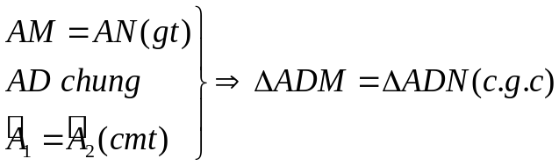  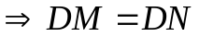 (2 cạnh tương ứng)  c) Vì ∆ABD = ∆ACD (cmt) 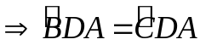 (2 góc tương ứng)  mà 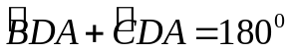( kề bù) 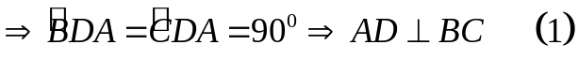  Gọi I là giao điểm của AD và MN.  Xét ∆AIM và ∆AIN có :  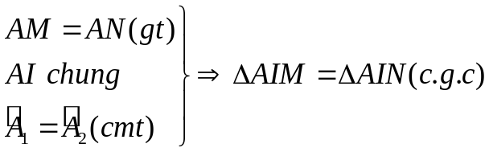 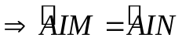 (2 góc tương ứng)  Mà 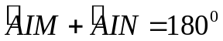(2 góc kề bù)  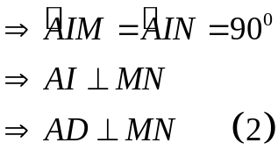  Từ (1) và (2)  (từ 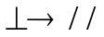) | 0,  00,25 điểm  0,5điểm  0,25 điểm  0,25 điểm  0,25 điểm
Bài 5  (0,5 điểm) | Từ => 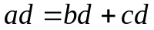 với d 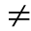 0 (1)  Từ 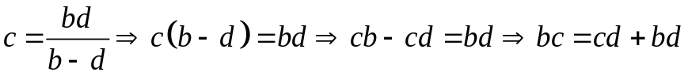 (2)  Từ ( 1) và (2) => ad = bc => (đpcm) | 0,25  0,25

*Lưu ý: Nếu học sinh làm cách khác mà đúng vẫn cho điểm tối đa của phần đó.

